

**Trap 3 treden**

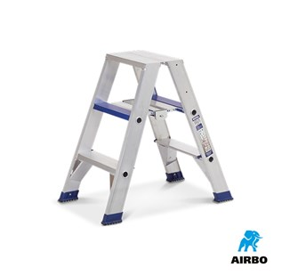

Trap met 3 treden

* **Bestelnummer:** **500296**
* Werk op ideale hoogte met deze trap met 3 treden